Національний технічний університет України
«Київський політехнічний інститут імені Ігоря Сікорського»
Факультет інформатики та обчислювальної техніки
Кафедра технічної кібернетики

Лабораторна робота № 9
з предмету «Дискретна математика»
Тема: «Множини та графи мовою Prolog»

Виконав Студент гр. ІК-72
Міщенко Р. В.

Перевірив ас. каф. АУТС
Федорчук В. В.

Київ
НТУУ «КПІ iм. Сікорського»
2017

ЗМІСТ
МЕТА 3
ЗАВДАННЯ 1 7
ЛІСТІНГ ПРОГРАМИ 8
РЕЗУЛЬТАТ 15
ЗАВДАННЯ 2 16
ЛІСТІНГ ПРОГРАМИ 16
ЗАВДАННЯ 3 18
ЛІСТИНГ ПРОГРАМИ 18
ЗАВДАННЯ 4 22
ЛІСТІНГ ПРОГРАМИ 22
ЗАВДАННЯ 5 26
ЛІСТІНГ ПРОГРАМИ 26
ЗАВДАННЯ 6 29
ЛІСТІНГ ПРОГРАМИ 29
ЗАВДАННЯ 7 33
ЛІСТІНГ ПРОГРАМИ 33
ЗАВДАННЯ 8 35
ЛІСТІНГ ПРОГРАМИ 35
ЗАВДАННЯ 9 37
ЛІСТІНГ ПРОГРАМИ 37
ЗАВДАННЯ 10 39
ЛІСТІНГ ПРОГРАМИ 39
ВИСНОВКИ 41
СПИСОК ВИКОРИСТАНОЇ ЛІТЕРАТУРИ 42

МЕТА
Запрограмувати базові алгоритми для роботи з графами в середовищі PROLOG.

ТЕОРЕТИЧНІ ВІДОМОСТІ

Аргументи L1,L2,L3 визначають списки, Е – деякий елемент списку (тип елементів списку довільний), N – порядковий номер елемента в списку.
1. append (L1, L2, L3): список L3 є злиттям (конкатенацією) списків L1 і L2;
2. reverse (L1, L2): L2 – перевернений список L1;
3. delete_first (E, L1, L2): список L2 отриманий з L1 вилученням першого входження об'єкта Е;
4. delete_all (E, L1, L2): L2 – це список L1, з якого вилучені всі входження Е;
5. delete_one (E, L1, L2): L2 – список L1, у якому вилучено один елемент Е (вилучається будь-яке одне входження Е в список L1);
6. no_doubles (L1, L2): L2 – це список, що є результатом видалення з L1 усіх повторюваних елементів;
7. sublist (L1, L2): L1 – будь-який підсписок списку L2, тобто непустий відрізок з елементів L2, що ідуть підряд;
8. number (E, N, L): N – порядковий номер елемента E у списку L;
9. sort (L1, L2): L2 – відсортований список чисел з L1.
Аргументи М1, М2, М3 визначають множини, які представляються у вигляді списків елементів без повторень, порядок елементів у них не важливий, тип елементів – довільний.
1. subset (М1, М2): множина М1 є підмножиною М2;
2. union (М1, М2, М3): множина М3 – об'єднання множин М1 і М2;
3. intersection (М1, М2, М3): М3 – перетинання множин М1 і М2
4. substraction (М1, М2, М3): М3 – різниця множин М1 і М2.
Аргументи Т, Т1 і Т2 визначають дерева, що представляються у вигляді термів, записуваних за допомогою тернарного функтору tree (ліве піддерево, праве піддерево, мітка) і константи nil, наприклад:
tree (tree (nil, nil, f), tree (tree(nil, nil, p), tree (nil, nil, r), k))
представляє дерево, зображене на рисунку 9.1. У вершинах дерева можуть перебувати об'єкти довільного скалярного типу (у наведеному прикладі – символи).
1. tree_depth (Т, N): N – глибина дерева (тобто кількість ребер у самій довгій гілці дерева);
2. sub_tree (Т1, Т2): дерево Т1 є непустим піддеревом дерева Т2;
3. flatten_tree (Т, L): L – список міток усіх вузлів дерева Т («вирівняне» дерево);
Граф може бути представлений або явно – у вигляді однієї структури, або неявно – набором фактів виду edge (P, R, N), що встановлюють наявність ребра (дуги) між вершинами (вузлами) P і R і вартість N (ціле ненегативне число) цього ребра. При явному способі задання графа він представляється термом, що включає до свого складу список ребер (заданих аналогічно за допомогою тернарного функтору edge) і, можливо, список вершин графа.
У нижченаведеному описі предикатів використовується перший (неявний) спосіб задання графу, Х і В позначають вершини графу, а L – список вершин.
1. path (Х, В, L): L – шлях без петель між вершинами Х та В, тобто список вершин між цими вершинами;
2. min_path (Х, В, L): L – шлях між вершинами Х та В, що має мінімальну вартість (вартість шляху дорівнює сумі ваг ребер, що входять у нього);
3. short_path (Х, В, L): L – самий короткий шлях між вершинами Х та В (довжина шляху дорівнює кількості ребер, що входять у нього);
4. cyclic : граф є циклічним (тобто не є деревом);
5. is_connected : граф є зв'язним (тобто для будь-яких двох його вершин існує шлях, що з’єднує їх).
При будь-якому способі задання графа ключовим моментом є те, що необхідно заздалегідь вирішити, чи є оброблюваний граф орієнтованим чи ні.
Незважаючи на зовнішню подібність визначень предикатів min_path і short_path їх ефективна реалізація на PROLOG вимагає застосування різних алгоритмів пошуку шляхів, тобто перебору вершин у графі.
Знаходження мінімального за вартістю шляху припускає повний перегляд графа й шляхів у ньому. Такий перегляд доцільно програмувати на основі алгоритму пошуку вглиб (depth_first_search), оскільки він по суті вбудований у пролог-інтерпретатор. При пошуку вглиб завжди для продовження перегляду із ще не розглянутих вершин графа вибирається вершина, найбільш віддалена від початкової вершини (тобто від тої, від якої був початий пошук)
Алгоритм пошуку вглиб просто програмується й ефективно реалізується на PROLOG, оскільки сам пролог-інтерпретатор при доказі цілей переглядає й обробляє альтернативи саме стратегією в глибину.
На відміну від min_path знаходження самого короткого шляху (предикат short_path) у загальному випадку не вимагає повного перегляду графа; найбільш швидкий пошук такого шляху гарантується іншим алгоритмом перебору вершин графа – алгоритмом пошуку вшир (breadth_first_search). Для цього алгоритму характерно те, що завжди для продовження пошуку вибирається одна з вершин, найбільш близька до початкової.
Як і алгоритм пошуку вглиб, пошук вшир є повним алгоритмом, тобто при необхідності переглядає граф повністю, але порядок перегляду суттєво інший.
Програмування на PROLOG алгоритму пошуку вшир суттєво складніше, тому що для цього потрібно зберігати й модифікувати в процесі перебору список усіх шляхів, що ведуть від початкової вершини до вершин, від яких можна продовжувати пошук.
При програмуванні пошуку вшир може виявитися корисним стандартний (вбудований) пролог-предикат другого порядку
findall (Var, Goal, Vlist),
де Var – змінна, Goal – предикат, що має в якості одного з своїх аргументів змінну Var, Vlist – вихідна змінна – список можливих розв'язків Goal. Сам findall детермінований, його виконання означає доказ Goal у режимі бектрекінга: після кожного успішного закінчення доказу знайдене значення Var додається в список Vlist і автоматично виробляється значення «неуспіх» – доти, поки не будуть розглянуті всі варіанти доказу Goal. По закінченню цього процесу предикат findall вважається доведеним, а значенням єдиного вихідного аргументу findall буде список з знайдених значень змінної var.

ЗАВДАННЯ 1

Запрограмувати мовою PROLOG 20 предикатів з розділів 9.1.1 - 9 .1.4 . При визначенні цих предикатів вказується умова їх істинності.

ЛІСТІНГ ПРОГРАМИ

st,List),
copy_n_elements(EndList,N,ToReverse),
append(ToReverse,End,EndList),
reverse(ToReverse,ResReverse),
%write("ToReverse ",ToReverse," ResReverse ",ResReverse),
append(ResReverse,End,R),
append(Begin,R,Res).
% kopija pervyh N elementov spiska %(i,i,i),(i,i,o)
copy_n_elements(_,0,[]):-!.
copy_n_elements([X|L],N,[X|Y]):- N1=N-1,
copy_n_elements(L,N1,Y).
% vstavka spiska v spisok s pozizii N %(i,i,i,i),(i,i,i,o)
ins(_,[],Res,Res).
ins(N,L,List,Res):- M=N-1,
copy_n_elements(List,M,First_n),
append(First_n,End,List),
append(First_n,L,B),
append(B,End,Res).
% vstavka chisla X v spisok v pozizii, kratnie Pos
ins_X_in_Pos(_,Pos,List,List):- %(i,i,i,o)
length_of_list(List,Lenth), Lenth<Pos-1,
write("Insert impossible!"),!.
ins_X_in_Pos(X,Pos,List,Res):- M=Pos-1,
copy_n_elements(List,M,First_n),
append(First_n,End,List),
append(First_n,[X],Begin),
ins_X_in_Pos(X,Pos,End,TRes),
append(Begin,TRes,Res).
% vstavka chesl is spiska X v spisok Y s shagom Step
ins_X_to_Y_with_step([],Y,_,Y). %(i,i,i,o)
ins_X_to_Y_with_step(X,[],_,X).
ins_X_to_Y_with_step([X|XTail],Y,Step,Res):- M=Step-1,
copy_n_elements(Y,M,First_n),
append(First_n,YTail,Y),
append(First_n,[X],Begin),
ins_X_to_Y_with_step(XTail,YTail,Step,TRes),
append(Begin,TRes,Res).
% udalenie pervoj vstrechi chisla v spiske
delete_first(_,[],[]). %(i,i,i),(i,i,o)
delete_first(X,[X|L],L):-!.
delete_first(X,[Y|L],[Y|L1]):-
delete_first(X,L,L1).
% udalenie odnoj vstrechi chisla v spiske
delete_one(_,[],[]). %(i,i,i),(i,i,o)
delete_one(X,[X|L],L):-!.
delete_one(X,[Y|L],[Y|L1]):-
delete_one(X,L,L1).
% udalenie vseh vstrech chisla v spiske
delete_all(_,[],[]). %(i,i,o)
delete_all(X,[X|L],L1):-
delete_all (X,L,L1).
delete_all (X,[Y|L],[Y|L1]):- X<>Y,
delete_all (X,L,L1).
% udalenie povtorov v spiske %(i,o)
no_dubbles([],[]):-!.
no_dubbles([X|T],[X|Res]):-
delete_all (X,T,NT),
no_dubbles(NT,Res).
% udalenie vseh podspiskov zadannogo vida
del_sublists([],Res,Res). %(i,i,o)
del_sublists(_,[],[]):-!.
del_sublists(SubL,List,Res):-
length_of_list(SubL,Lenth),
copy_n_elements(List,Lenth,SL),
SubL=SL,
append(SL,L,List),
del_sublists(SubL,L,Res),!.
del_sublists(SubL,[X|L],Res):-
del_sublists(SubL,L,R),
append([X],R,Res).
% udalenie chisla is pozizii Pos v spiske (chislo ne vazno)
del_X_in_Pos(Pos,List,List):- %(i,i,o)
length_of_list(List,Lenth),
Lenth<Pos-1,
write("Delete impossible!"),!.
del_X_in_Pos(Pos,List,Res):- M=Pos-1,
copy_n_elements(List,M,Begin),
append(Begin,[_|End],List),
del_X_in_Pos(Pos,End,TRes),
append(Begin,TRes,Res).
% proverka vhozdenia spiska v spisok
sublist([],[]):-!. %(i,i)
sublist(SubL,List):-
append(SubL,_,List),!.
sublist(SubL,[_|L]):-
sublist(SubL,L).
% podschet kolichestva vhozdenij spiska v spisok
find_sublists([],_,0). %(i,i,o)
find_sublists(_,[],0).
find_sublists(Sublist,List,Kol_sublists):-
find(Sublist,List,0,Kol_sublists).
find(_,[],Kol_sublists,Kol_sublists). %(i,i,i,o)
find(SubL,List,K,Kol_sublists):-
length_of_list(SubL,Lenth),
copy_n_elements(List,Lenth,SL),
SubL=SL, Kol=K+1,
append(SL,L,List),
find(SubL,L,Kol,Kol_sublists),!.
find(SubL,[_|L],K,Kol_sublists):-
find(SubL,L,K,Kol_sublists).
% nomer elementa v spiske %(i,i,i),(i,o,i)
number(_,0,[]).
number(X,N,[X|_]):- N=1,!.
number(X,N,[_|L]):-
number(X,Counter,L), N=Counter + 1.
% poisk minimalnogo elementa v spiske
min_list([X],X). %(i,o)
min_list([H|T],M):-
min_list(T,M_T),
min(H,M_T,M).
% minimalnij element is dvuh
min(A,B,A):-A<B,!. %(i,i,i),(i,i,o)
min(A,B,B):-A>=B.
% sortirovka vyborom
sort_choice([ ],[ ]). %(i,o)
sort_choice(L,[X|T]):-
min_list(L,X),
delete_one(X,L,L1),
sort_choice(L1,T).
% odin prosmotr spiska s perestanovkoj sosednih %(i,o)
permutation([X,Y|T],[Y,X|T]):-
% stavit pervye dva elementa v pravilnom poriadke
X>Y,!.
permutation([X|T],[X|T1]):- % uporiadochivaet hvos

t spiska
permutation(T,T1).
% sortirovka puzyrkom %(i,o)
sort_bubble(L,L1):-
permutation(L,LL),
% odin prosmotr spiska s perestanovkoj sosednih
!,
sort_bubble(LL,L1). % esche prosmotr spiska
sort_bubble(L,L).
% esli perestanovok net, to spisok otsortirovan
% sortirovka vstavkoj %(i,o)
sort_ins([ ],[ ]).
sort_ins([H|T],L):-
sort_ins(T,T_Sort),
insert(H,T_Sort,L).
% vstavka elementa v uporiadochenyj spisok
insert(X,[],[X]). %(i,i,o)
insert(X,[H|T],[H|T1]):-
X>H,!,
insert(X,T,T1).
insert(X,T,[X|T]).
goal
% write("\n element est v spiske \n"),L=[1,2,5],X=2,member(X,L).
% write("\n skleivanie spiskov \n"),A=[1,2],B=[3,4,5],append(A,B,Res).
% write("\n dlina spiska \n"),L=[1,2,5],length_of_list(L, Length).
% write("\n spisok v obratnom poriadke \n"),L=[1,2,5],reverse(L,Reverse).
write("\n fragment spiska s I po N v obratnom poriadke \n"),I=2,N=4,L=[1,2,3,4,5,6,7,8],reverse_i_n(I,N,L,Res).
% write("\n kopija pervyh N elementov spiska \n"),N=4,L=[1,2,3,4,5,6,7,8],copy_n_elements(L,N,CopyN).
% write("\n vstavka spiska v spisok s posizii N \n"), N=3,SubL=[3],L=[1,2,5],ins(N,SubL,L,Res).
% write("\n vstavka chisla X v spisok v pozizii, kratnie Pos \n"),X=0,Pos=2,L=[1,2,3,4,5,6,7,8],ins_X_in_Pos(X,Pos,L,List).
% write("\n vstavka chesl is spiska X v spisok Y s shagom Step \n"),X=[10,20,30],Y=[1,2,3,4,5,6,7,8],Step=2,ins_X_to_Y_with_step(X,Y,Step,Res).
% write("\n udalenie pervoj vstrechi chisla X v spiske \n"),X=8,L=[1,2,8,3,4,5,6,7,8,9],delete_first(X,L,Res).
% write("\n udalenie odnoj vstrechi chisla X v spiske \n"),X=8,L=[1,2,8,3,4,5,6,7,8,9],delete_one(X,L,Res).
% write("\n udalenie vseh vstrech chisla X v spiske \n"),X=8,L=[1,2,8,3,4,5,6,7,8,9],delete_all(X,L,Res).
% write("\n udalenie povtorov v spiske \n"),L=[1,2,3,1,1,4,5,6,1,7,8,9,8],no_dubbles(L,Res).
% write("\n udalenie chisla is pozizii Pos v spiske (chislo ne vazno) \n"), I=2,L=[1,2,3,4,5,6,7,8],del_X_in_Pos(I,L,List).
% write("\n udalenie vseh podspiskov zadannogo vida \n"),SubL=[2,3],L=[1,2,3,4,5,2,3,8],del_sublists(SubL,L,Res).
% write("\n proverka vhozdenia spiska v spisok \n"),SubL=[2,3],L=[1,2,3,4,5,2,3,8],sublist(SubL,L).
% write("\n podschet kolichestva vhozdenij spiska v spisok \n"),SubL=[2,3],L=[1,2,3,4,5,2,3,8],find_sublists(SubL,L,Kol_sublists).
% write("\n nomer elementa v spiske \n"),X=4,L=[1,2,3,4,5,6,7,8,9],number(X,Number,L).
% write("\n poisk minimalnogo elementa v spiske \n"),L=[5,6,1,2,3,4,5,4,3,8],min_list(L,Min).
% write("\n sortirovka vyborom \n"), L=[5,6,1,2,3,4,5,4,3,8],sort_choice(L,SortL).
% write("\n sortirovka puzyrkom \n"), L=[5,6,1,2,3,4,5,4,3,8],sort_bubble(L,SortL).
%write("\n sortirovka vstavkoj \n"), L=[5,6,1,2,3,4,5,4,3,8],sort_ins(L,SortL),!.

РЕЗУЛЬТАТ

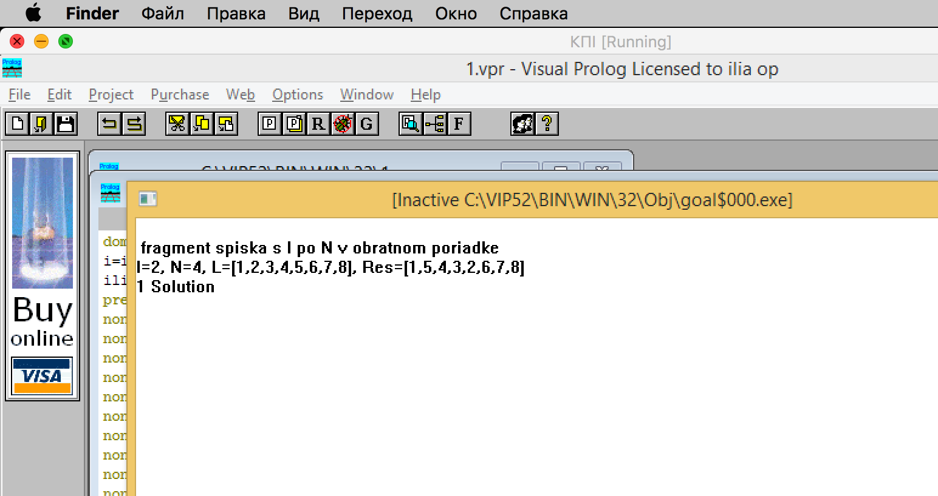

ЗАВДАННЯ 2
Написати програму перевірки графа на планарність.

ЛІСТІНГ ПРОГРАМИ
domains
point=symbol
edge=edge(point,point)
e_list=edge*
p_list = point*
graph=graph(p_list,e_list)
database
top(symbol)
edge1(point, point)
top2(symbol)
edge2(point, point)
predicates
not_in_list(symbol, p_list)
check_graph
append(p_list,p_list,p_list).
create_graph(p_list, e_list)
check_iso(p_list)
nondeterm check_edges5k( p_list, integer)
nondeterm check_edges3x3k(p_list, integer)
find5k(p_list)
nondeterm getgraph(p_list,p_list,integer)
clauses
append([],B,B).
append([H|Tail],B,[H|NewTail]):- append(Tail,B,NewTail).
not_in_list(_, []).
not_in_list(S, [H|T]):- S>< H, not_in_list(S, T).
create_graph([], []).
create_graph( [H| T], [] ):- assertz( top(H) ), create_graph(T, []).
create_graph([], [ edge(R1,R2) | EdgeTale]):- assertz(edge1(R1,R2)), assertz(edge1(R2,R1)), create_graph([], EdgeTale).
create_graph( [H| T], [ edge(R1,R2) | EdgeTale] ):- assertz( top(H) ), assertz(edge1(R1,R2)), assertz(edge1(R2,R1)), create_graph(T, EdgeTale) .
check_edges5k([A|[B|[C|[D|[E]]]]] , 1) :- edge1(A,B), edge1(A,C), edge1(A,D), edge1(A,E),
edge1(B,C), edge1(B,D), edge1(B,E),
edge1(C,D), edge1(C,E),
edge1(D,E).
check_edges5k(_, 0).
check_edges3x3k([A|[B|[C|[D|[E|[F]]]]]], 1):- edge1(A,B), edge1(A,D), edge1(A,F),
edge1(C,B), edge1(C,D), edge1(C,F),
edge1(E,B), edge1(E,D), edge1(E,F).
check_edges3x3k(_, 0).
check_iso( [_ | []] ).
find5k(List):- check_iso(List).
check_graph:- getGraph([], PointList, 5), check_edges5k(PointList, BOOL5k), !, BOOL5k=0,
getGraph([], PointList2, 6),check_edges3x3k(PointList2, BOOL33k), !, BOOL33k = 0.
getGraph(ListOut, ListOut, 0).
getGraph(List, ListOut, Num):- top(H), not_in_list(H, List), append(List, [H], NewList), NewNum = Num -1, getGraph(NewList, ListOut, NewNum) .
goal
create_graph( [a,b,c,d,e,f], [edge(a,b), edge(b,c), edge(a,e), edge(b,e), edge(e,d),edge(b,d)]),
check_graph.
РЕЗУЛЬТАТ


ЗАВДАННЯ 3
Написати програму перевірки на ізоморфізм двох графів.

ЛІСТИНГ ПРОГРАМИ
domains
point=symbol
edge=edge(point,point)
e_list=edge*
p_list = point*
graph=graph(p_list,e_list)
database
top(symbol)
edge1(point, point)
top2(symbol)
edge2(point, point)
predicates
nondeterm notinPList(symbol, p_list)
nondeterm getlists_iso(integer)
nondeterm getsublists(p_list, integer, p_list)
nondeterm change_top(p_list, p_list)
nondeterm append(p_list,p_list,p_list)
nondeterm create_sublists(p_list, e_list)
nondeterm create_sublists2(p_list, e_list)
nondeterm check_iso(p_list,p_list)
nondeterm check_edges(point, p_list, point, p_list)
nondeterm getGraph1(p_list, p_list, integer)
nondeterm getGraph2(p_list, p_list, integer)
clauses
append([],B,B).
append([H|Tail],B,[H|NewTail]):- append(Tail,B,NewTail).
notinPList(_, []).
notinPList(S, [H|T]):- S>< H, notinPList(S, T).
create_sublists([], []).
create_sublists( [H| T], [] ):- assertz( top(H) ), create_sublists(T, []).
create_sublists([], [ edge(R1,R2) | EdgeTale]):- assertz(edge1(R1,R2)), assertz(edge1(R2,R1)), create_sublists([], EdgeTale).
create_sublists( [H| T], [ edge(R1,R2) | EdgeTale] ):- assertz( top(H) ), assertz(edge1(R1,R2)), assertz(edge1(R2,R1)), create_sublists(T, EdgeTale) .
create_sublists2([], []).
create_sublists2( [H| T], [] ):- assertz( top2(H) ), create_sublists2(T, []).
create_sublists2([], [ edge(R1,R2) | EdgeTale]):- assertz(edge2(R1,R2)), assertz(edge2(R2,R1)), create_sublists2([], EdgeTale).
create_sublists2( [H| T], [ edge(R1,R2) | EdgeTale] ):- assertz( top2(H) ), assertz(edge2(R1,R2)), assertz(edge2(R2,R1)), create_sublists2(T, EdgeTale) .

check_edges(_, [], _, []).
check_edges(Gp1, [H|T], Gp2, [H2|T2]):- edge1(Gp1, H), edge2(Gp2, H2), check_edges(Gp1, T, Gp2, T2);
not(edge1(Gp1, H)), not(edge2(Gp2, H2)), check_edges(Gp1, T, Gp2, T2).
getsublists([], 0, _).
getsublists([H| T], Number, [] ):- write("...."), nl, top(H2), write(H2), NewNum = Number-1 ,getsublists([H| T], NewNum, [H2]).
getsublists([H| T], Number, [H2| T2] ):- write("...."), nl, top(H2), write(H2), not(notinPList(H2, T2)), write(H2), NewNum = Number-1 ,getsublists([H| T], NewNum, T2).
check_iso( [_| []], [_| []]).
check_iso( [H| T], [H2| T2]):- check_edges(H, T, H2, T2), check_iso( T, T2).
getlists_iso(Int):- getGraph1([], PointList, Int), getGraph2([], PointList2, Int), check_iso(PointList, PointList2) ,write( PointList, PointList2).
change_top(List, ListOut):- top(H), notinPList(H, List), append(List, [H], NewList), change_top(NewList, ListOut ) .
change_top(ListOut, ListOut).
change_top(List, ListOut):- top(H), notinPList(H, List), append(List, [H], NewList), change_top(NewList, ListOut ) .
change_top(ListOut, ListOut).
getGraph1(ListOut, ListOut, 0).
getGraph1(List, ListOut, Num):- top(H), notinPList(H, List), append(List, [H], NewList), NewNum = Num -1, getGraph1(NewList, ListOut, NewNum) .
getGraph2(ListOut, ListOut, 0).
getGraph2(List, ListOut, Num):- top2(H), notinPList(H, List), append(List, [H], NewList), NewNum = Num -1, getGraph2(NewList, ListOut, NewNum) .
goal create_sublists( [a,b,c,d], [edge(a,c), edge(a,b), edge(a,d)]),
create_sublists2( [a1,b1,c1,d1,e1], [edge(a1,b1), edge(b1,e1), edge(b1,d1), edge(b1,c1) ]),
getlists_iso(5).

РЕЗУЛЬТАТ

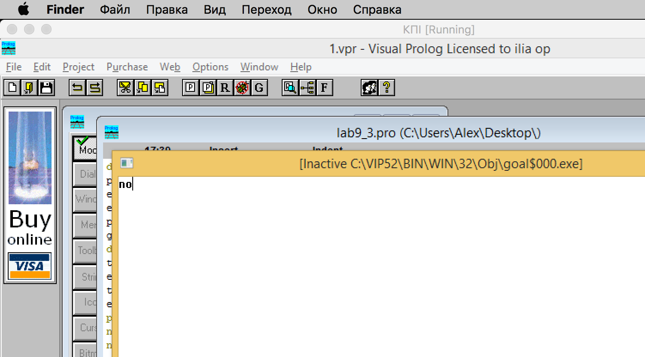

ЗАВДАННЯ 4
Написати програму визначення хроматичного числа для орієнтованого графа.

ЛІСТІНГ ПРОГРАМИ
domains
i=integer
i_list=i*
point=symbol
p_list=point*
p=p(point,i)
pr_list=p*
pp_list=p_list*
c=c(point,p_list)
conection_list=c*
edge=e(point,point,i)
e_list=edge*
graph=graph(p_list,e_list)
PREDICATES
nondeterm p_member(point,p_list).
nondeterm e_member(edge,e_list).
from_orgraph_to_graph(graph,graph).
elist(e_list,e_list,e_list)
from_graph_to_conection_list(graph,conection_list).
one_point(p_list,e_list,conection_list).
conection(c,e_list)
nondeterm colors(graph,pp_list).
nondeterm append_p(p_list,p_list,p_list).
nondeterm point_degree_positive(c,i).
nondeterm point_ranging(conection_list,pr_list).
insert(p,pr_list,pr_list).
sort_ins(pr_list,pr_list).
intersection(p_list,p_list,p_list).
c_member(c,conection_list).
get_color(conection_list,pr_list,pr_list,pr_list,p_list,p_list).
nondeterm get_all_colors(conection_list,pr_list,pp_list,pp_list,i).
CLAUSES
p_member(X, [X|_]).
p_member(X, [_|H]) :- p_member (X, H).
e_member(X, [X|_]).
e_member(X, [_|H]) :- e_member (X, H).
from_orgraph_to_graph(OrG,G):-
OrG=graph(P,OrElist),
elist(OrElist,OrElist,Elist),
G=graph(P,Elist).
elist([],Elist,Elist):-!.
elist([X|OrElist],L,Elist):-
X=e(A,B,C),Y=e(B,A,C),
not(e_member(Y,L)),
!,elist(OrElist,[Y|L],Elist).
elist([X|OrElist],L,Elist):-
elist(OrElist,L,Elist).
from_graph_to_conection_list(graph(Plist,Elist),Clist):-
one_point(Plist,Elist,Clist).
one_point([],_,[]):-!.
one_point([X|Plist],Elist,[c(X,LX)|Clist]):-
conection(c(X,LX),Elist),
one_point(Plist,Elist,Clist).
conection(c(X,[]),[]):-!.
conection(c(X,[Y|L]),[e(X,Y,_)|Elist]):-
conection(c(X,L),Elist),
not(p_member(Y,L)),!.
conection(c(X,L),[_|Elist]):-
conection(c(X,L),Elist).
point_degree_positive(c(_,[]),0).
point_degree_positive(c(X,[_|L]),D):-
point_degree_positive(c(X,L),D1),
D=D1+1.
append_p([],B,B).
append_p([H|Tail],B,[H|NewTail]):-
append_p(Tail,B,NewTail).
colors(Graph,Colors):-
from_orgraph_to_graph(Graph,G),
from_graph_to_conection_list(G,Clist),
point_ranging(Clist,Rlist),
get_all_colors(Clist,Rlist,[],Colors,0),nl.
insert(X,[],[X]):-!.
insert(p(X,RX),[p(H,RH)|T],[p(H,RH)|T1]):-
RX<RH,!,
insert(p(X,RX),T,T1).
insert(X,T,[X|T]).
sort_ins([ ],[ ]).
sort_ins([H|T],L):-
sort_ins(T,T_Sort),
insert(H,T_Sort,L).
point_ranging([],[]).
point_ranging([c(X,LX)|Clist],C):-
point_ranging(Clist,C1),
point_degree_positive(c(X,LX),RX),
insert(p(X,RX),C1,C).
intersection([],_,[]).
intersection([H|T1],S2,[H|T]):-
p_member(H,S2),!,
intersection(T1,S2,T).
intersection([_|T],S2,S):-
intersection(T,S2,S).
c_member(X, [X|_]):-!.
c_member(X, [_|H]) :- c_member (X, H).
get_all_colors(_,[],Colors,Colors,X):-!,nl,write("Number of colors ",X),nl.
get_all_colors(Clist,Rlist_in,Col,Colors,X):-
get_color(Clist,Rlist_in,[],Rlist_out,[],C),!,
sort_ins(Rlist_out,R_out),
X1=X+1,
get_all_colors(Clist,R_out,[C|Col],Colors,X1).
get_color(_,[],Rlist_out,Rlist_out,Color,Color):-!,
nl,write("Same color "),write(Color).
get_color(Clist,[p(X,_)|Rlist_in],R_out,Rlist_out,C,Col):-
c_member(c(X,LX),Clist),
intersection(LX,C,Sm),Sm=[],!,
get_color(Clist,Rlist_in,R_out,Rlist_out,[X|C],Col).
get_color(Clist,[p(X,RX)|Rlist_in],R_out,Rlist_out,C,Col):-
get_color(Clist,Rlist_in,[p(X,RX)|R_out],Rlist_out,C,Col).
GOAL
GRAPH=graph([a,b,c,d],[e(a,c,10),e(a,b,10),e(a,d,20),e(c,d,10)]),

write("\n Paint top of the graph \n"),colors(Graph,Colors).

РЕЗУЛЬТАТ

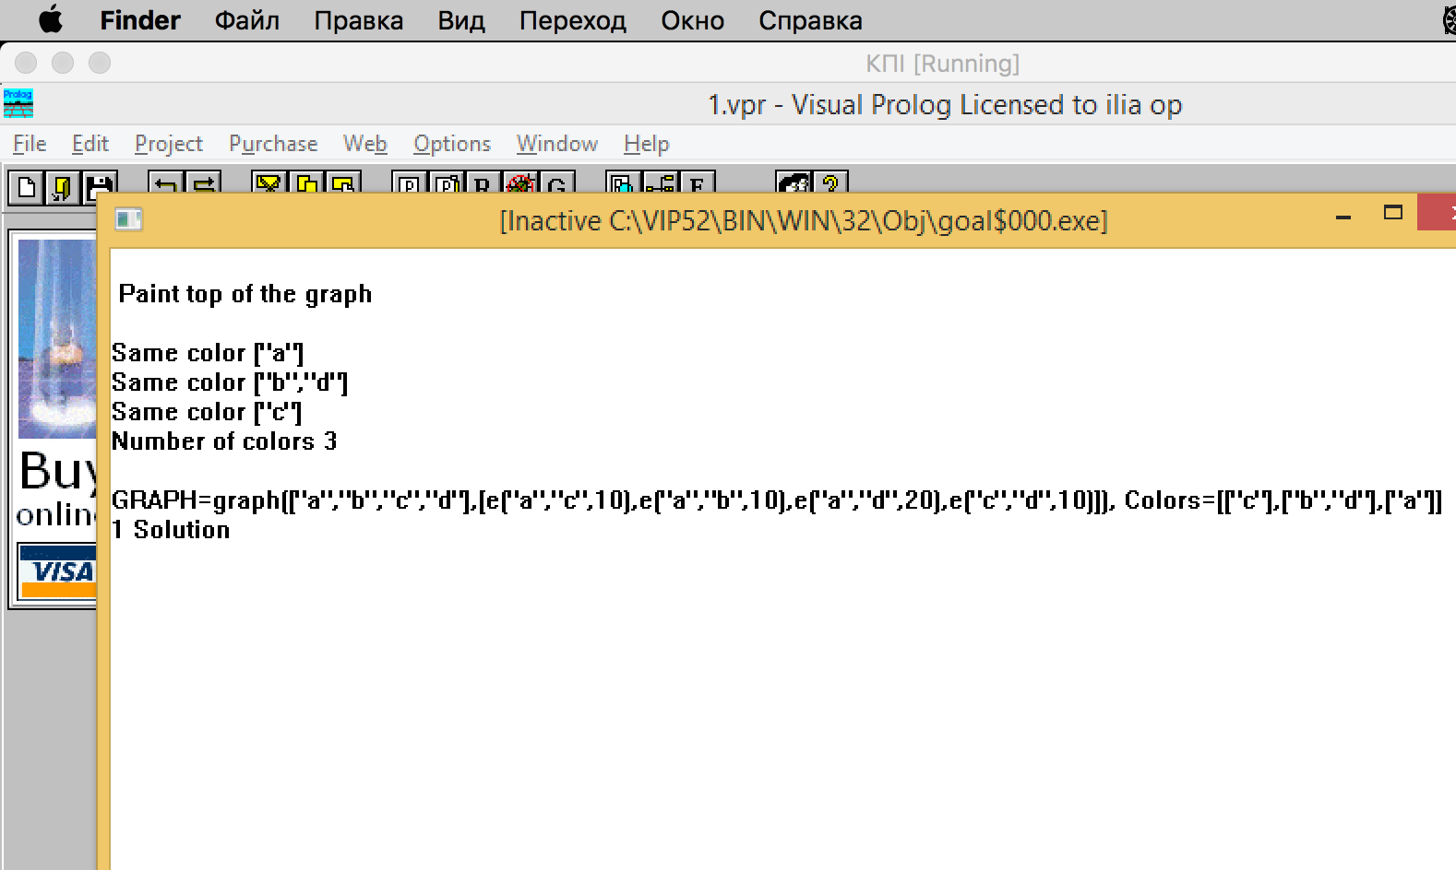

ЗАВДАННЯ 5
Написати програму перевірки графа на наявність ейлеревих циклів.

ЛІСТІНГ ПРОГРАМИ
domains
i=integer
i_list=i*
point=symbol
p_list=point*
pp_list=p_list*
c=c(point,p_list)
conection_list=c*
edge=e(point,point,i)
e_list=edge*
graph=graph(p_list,e_list)
predicates
nondeterm p_member(point,p_list).
nondeterm e_member(edge,e_list).
nondeterm from_graph_to_conection_list(graph,conection_list).
nondeterm one_point(p_list,e_list,conection_list).
nondeterm conection(c,e_list)
nondeterm from_orgraph_to_graph(graph,graph).
nondeterm elist(e_list,e_list,e_list)
nondeterm eiler(graph).
nondeterm eiler_orgraph(graph).
nondeterm degree_negative(conection_list,p_list).
nondeterm append_p(p_list,p_list,p_list).
nondeterm point_degree_negative(point,p_list,i).
nondeterm point_degree_positive(c,i).
nondeterm eiler_condition(conection_list).
nondeterm eiler_orgraph_condition(conection_list,p_list).
clauses
p_member(X, [X|_]).
p_member(X, [_|H]) :- p_member (X, H).
e_member(X, [X|_]).
e_member(X, [_|H]) :- e_member (X, H).
from_graph_to_conection_list(graph(Plist,Elist),Clist):-
one_point(Plist,Elist,Clist).
one_point([],_,[]).
one_point([X|Plist],Elist,[c(X,LX)|Clist]):-
conection(c(X,LX),Elist),
one_point(Plist,Elist,Clist).
conection(c(X,[]),[]).
conection(c(X,[Y|L]),[e(X,Y,_)|Elist]):-
conection(c(X,L),Elist),
not(p_member(Y,L)),!.
conection(c(X,L),[_|Elist]):-
conection(c(X,L),Elist).
from_orgraph_to_graph(OrG,G):- %(i,o)
OrG=graph(P,OrElist),
elist(OrElist,OrElist,Elist),
G=graph(P,Elist).
elist([],Elist,Elist):-!. %(i,i,o)
elist([X|OrElist],L,Elist):-
X=e(A,B,C),Y=e(B,A,C),
not(e_member(Y,L)),
!,elist(OrElist,[Y|L],Elist).
elist([X|OrElist],L,Elist):-
elist(OrElist,L,Elist).
eiler(Graph):-
from_graph_to_conection_list(Graph,Clist),
eiler_condition(Clist),!,
write("\n Graph is eiler \n").
eiler(Graph):-
write("\n Graph is not eiler \n").
eiler_orgraph(Graph):-
from_graph_to_conection_list(Graph,Clist),
degree_negative(Clist,CL),
eiler_orgraph_condition(Clist,CL),!,
write("\n Graph is eiler \n").
eiler_orgraph(Graph):-
write("\n Graph is not eiler \n").
point_degree_positive(c(_,[]),0).
point_degree_positive(c(X,[_|L]),D):-
point_degree_positive(c(X,L),D1),
D=D1+1.
degree_negative([c(X,L)],L).
degree_negative([c(X,L)|Clist],Point_negative):-
degree_negative(Clist,P_negative),
append_p(L,P_negative,Point_negative).
append_p([],B,B).
append_p([H|Tail],B,[H|NewTail]):-
append_p(Tail,B,NewTail).
point_degree_negative(X,[],0):-!.
point_degree_negative(X,[X|L],D):-
point_degree_negative(X,L,D1),
D=D1+1,!.
point_degree_negative(X,[_|L],D):-
point_degree_negative(X,L,D).
eiler_condition([]):-!.
eiler_condition([c(X,LX)|Clist]):-
point_degree_positive(c(X,LX),D),
(D mod 2)=0,
eiler_condition(Clist).
eiler_orgraph_condition([],_):-!.
eiler_orgraph_condition([c(X,LX)|Clist],CL):-
point_degree_positive(c(X,LX),D),
point_degree_negative(X,CL,DN),
D=DN,
eiler_orgraph_condition(Clist,CL).
goal
OrGraph=graph([a,b,c,d,f],[e(a,c,10),e(a,b,10),e(b,d,20),e(c,d,10),e(c,f,25)]),
write(" Check Eiler"),eiler_orgraph(OrGraph).

РЕЗУЛЬТАТ
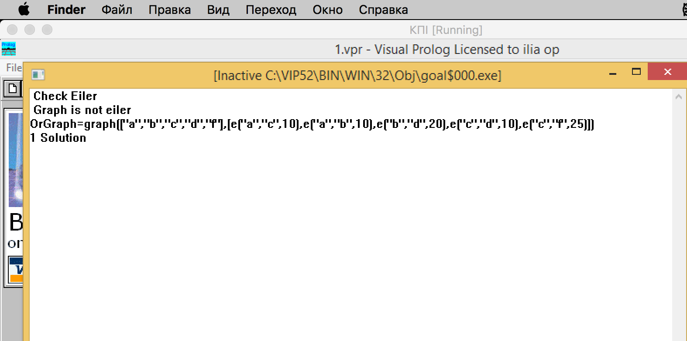

ЗАВДАННЯ 6
Написати програму перевірки графа на наявність гамільтонових циклів

ЛІСТІНГ ПРОГРАМИ
domains
i=integer
i_list=i*
point=symbol
p_list=point*
pp_list=p_list*
c=c(point,p_list)
conection_list=c*
edge=e(point,point,i)
e_list=edge*
graph=graph(p_list,e_list)
predicates
nondeterm append(i_list,i_list,i_list).
nondeterm p_member(point,p_list).
nondeterm e_member(edge,e_list).
nondeterm point_in_graph(point,graph).
nondeterm edge_in_graph(edge,graph).
nondeterm path(graph,point,point,p_list).
nondeterm route(graph,point,point,p_list,p_list).
nondeterm from_graph_to_conection_list(graph,conection_list).
nondeterm one_point(p_list,e_list,conection_list).
nondeterm conection(c,e_list)
nondeterm show_answer(p_list).
nondeterm from_orgraph_to_graph(graph,graph).
elist(e_list,e_list,e_list)
nondeterm cyclic(graph).
nondeterm delete_all(point,p_list,p_list).
nondeterm no_dubbles(p_list,p_list).
nondeterm equal(p_list,p_list).
nondeterm subset(p_list,p_list).
nondeterm is_connected(graph).
nondeterm gamilton(graph).
clauses
append([],B,B).
append([H|Tail],B,[H|NewTail]):-
append(Tail,B,NewTail).
p_member(X, [X|_]).
p_member(X, [_|H]) :- p_member (X, H).
e_member(X, [X|_]).
e_member(X, [_|H]) :- e_member (X, H).
point_in_graph(X,graph([X|_],_)).
point_in_graph(X,graph([_|Rest],E)):-
point_in_graph(X,graph(Rest,E)).
edge_in_graph(X,graph(_,[X|_])).
edge_in_graph(X,graph(P,[_|Rest])):-
edge_in_graph(X,graph(P,Rest)).
show_answer([_]):-!.
show_answer([A,B|Tail]):-
show_answer([B|Tail]),
nl,write(B," -> ",A).
path(Graph,StartPoint,EndPoint,Path):-
route(Graph,StartPoint,EndPoint,[StartPoint],Path).
route(_,Point,Point,Path,Path).
route(Graph,StartPoint,EndPoint,Path,P):-
edge_in_graph(e(StartPoint,Point,_),Graph),
not(p_member(Point, Path)),
route(Graph,Point,EndPoint,[Point|Path],P).
from_graph_to_conection_list(graph(Plist,Elist),Clist):-
one_point(Plist,Elist,Clist).
one_point([],_,[]).
one_point([X|Plist],Elist,[c(X,LX)|Clist]):-
conection(c(X,LX),Elist),
one_point(Plist,Elist,Clist).
conection(c(X,[]),[]).
conection(c(X,[Y|L]),[e(X,Y,_)|Elist]):-
conection(c(X,L),Elist),
not(p_member(Y,L)),!.
conection(c(X,L),[_|Elist]):-
conection(c(X,L),Elist).
from_orgraph_to_graph(OrG,G):- %(i,o)
OrG=graph(P,OrElist),
elist(OrElist,OrElist,Elist),
G=graph(P,Elist).
elist([],Elist,Elist):-!. %(i,i,o)
elist([X|OrElist],L,Elist):-
X=e(A,B,C),Y=e(B,A,C),
not(e_member(Y,L)),
!,elist(OrElist,[Y|L],Elist).
elist([X|OrElist],L,Elist):-
elist(OrElist,L,Elist).
delete_all(_,[],[]). %(i,i,o)
delete_all(X,[X|L],L1):-
delete_all (X,L,L1).
delete_all (X,[Y|L],[Y|L1]):-
X<>Y,
delete_all (X,L,L1).
no_dubbles([],[]):-!.
no_dubbles([X|T],[X|Res]):-
delete_all (X,T,NT),
no_dubbles(NT,Res).
subset([],_). %(i,i)
subset([H|T],S):-
p_member(H,S),
subset(T,S).
equal(A,B):-
subset(A,B),
subset(B,A).
cyclic(OrG):- %(i)
from_orgraph_to_graph(OrG,Graph),
point_in_graph(X,Graph),
point_in_graph(Y,Graph),Y<>X,
point_in_graph(Point,Graph),Point<>X,Point<>Y,
path(Graph,X,Y,Path),
edge_in_graph(e(X,Point,_),Graph),
edge_in_graph(e(Y,Point,_),Graph),
not(p_member(Point, Path)),!,
write("\n Graph is cyclic \n").
cyclic(Graph):-
write("\n Graph is not cyclic \n").
is_connected(OrG):- %(i)
from_orgraph_to_graph(OrG,Graph),
Graph=graph(Plist,_),Plist=[StartPoint|T],
findall (EndPoint, path(Graph,StartPoint,EndPoint,P), EndPoint_list),
no_dubbles(EndPoint_list,T1),
equal(Plist,T1),
!.%,write("\n Graph is connected \n").
is_connected(Graph):-
write("\n Graph is not connected \n").
gamilton(Graph):- %(i)
is_connected(Graph),
point_in_graph(X,Graph),
point_in_graph(Y,Graph),Y<>X,
point_in_graph(Point,Graph),Point<>X,Point<>Y,
path(Graph,X,Y,Path),
edge_in_graph(e(Point,X,_),Graph),
edge_in_graph(e(Y,Point,_),Graph),
not(p_member(Point, Path)),
Graph=graph(Plist,_),equal(Plist,[Point|Path]),!,
write("\n Graph is gamilton \n"),
show_answer(Path),
nl,write(Y," -> ",Point),

nl,write(Point," -> ",X),nl,nl.
gamilton(Graph):-
write("\n Graph is not gamilton \n").
goal
Graph=graph([a,b,c,d,f],[e(a,d,15),e(d,a,15),e(b,d,15),e(d,b,15),e(d,f,15),e(f,d,15),e(b,d,15)]),
Gamilton_Graph=graph([a,b,c,d,f],[e(a,c,25),e(b,c,15),e(b,d,15),e(b,f,15),e(c,d,40),e(c,f,20),e(d,f,25)]),
OrGraph=graph([a,b,c,d,f],[e(a,c,15),e(a,b,15),e(b,d,25),e(c,d,15),e(c,f,30)]),
Gamilton_OrGraph=graph([a,b,c,d,f],[e(a,b,15),e(b,c,15),e(c,d,20),e(d,f,25),e(f,a,20)]),
write(" Gamilton search...."),gamilton(OrGraph).

РЕЗУЛЬТАТ
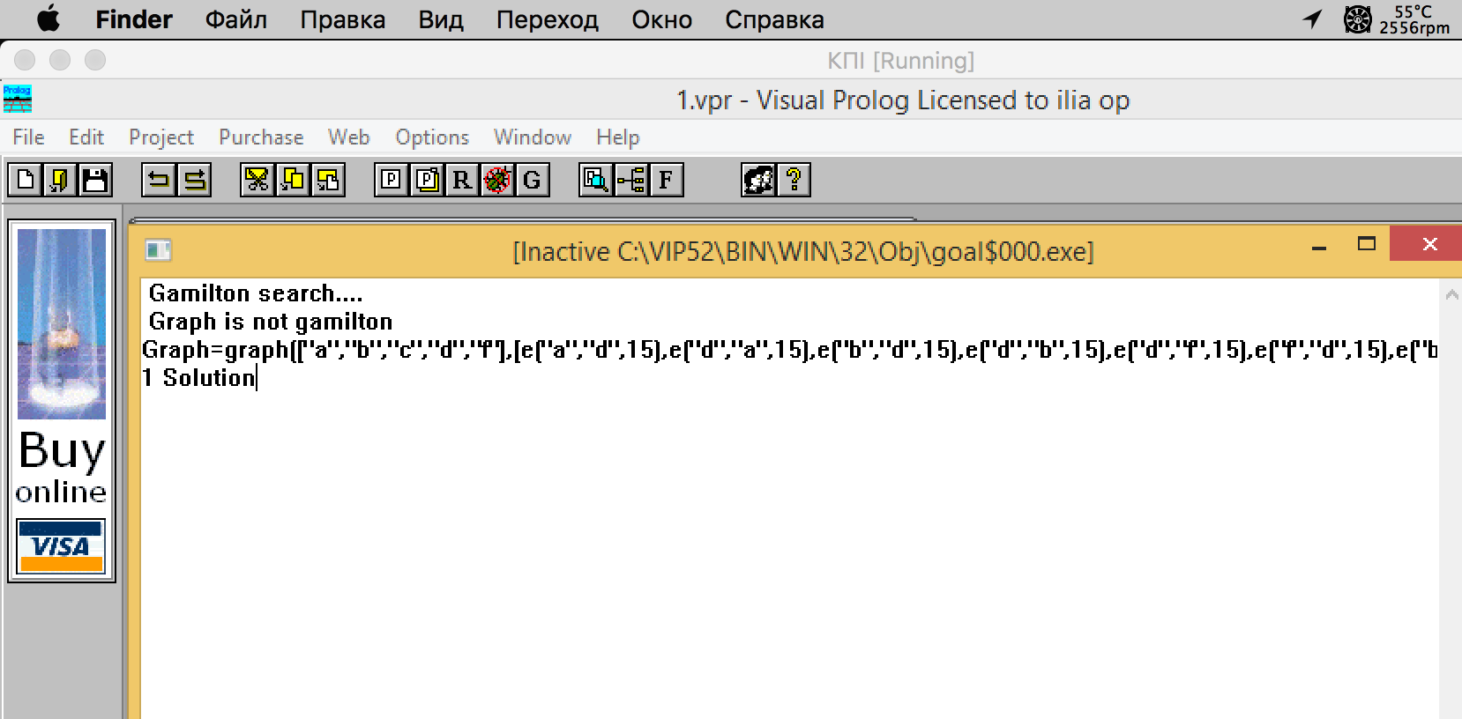

ЗАВДАННЯ 7
Написати програму пошуку мінімального остовного дерева за алгоритмом Прима.

ЛІСТІНГ ПРОГРАМИ
...domains
i=integer
i_list=i*
point=symbol
p_list=point*
edge=e(point,point,i)
e_list=edge*
graph=graph(p_list,e_list)
database - lines
e(point,point,i)
predicates
nondeterm from_orgraph_to_graph(graph,graph).
elist(e_list,e_list,e_list)
nondeterm e_member(edge,e_list).
nondeterm min_list(e_list,edge).
delete_first(edge,e_list,e_list).
nondeterm neibours(e_list,e_list).
nondeterm ed(point,point,i).
nondeterm prim(graph).
nondeterm prim(e_list,e_list).
clauses
from_orgraph_to_graph(OrG,G):- %(i,o)
OrG=graph(P,OrElist),
elist(OrElist,OrElist,Elist),
G=graph(P,Elist).
elist([],Elist,Elist):-!. %(i,i,o)
elist([X|OrElist],L,Elist):-
X=e(A,B,C),Y=e(B,A,C),
not(e_member(Y,L)),
!,elist(OrElist,[Y|L],Elist).
elist([X|OrElist],L,Elist):-
elist(OrElist,L,Elist).
e_member(X, [X|_]).
e_member(X, [_|H]) :- e_member (X, H).
min_list([X],X). %(i,o)
min_list([H|T],H):-
min_list(T,M_T),
H=e(_,_,WH),
M_T=e(_,_,WM_T),
WH<WM_T,!.
min_list([_|T],M):-
min_list(T,M).
delete_first(_,[],[]). %(i,i,i),(i,i,o)
delete_first(e(X,Y,P),[e(X,Y,P)|L],L):-!.
delete_first(e(X,Y,P),[e(Y,X,P)|L],L):-!.
delete_first(X,[Y|L],[Y|L1]):-
delete_first(X,L,L1).
neibours([],[]).
neibours([H|LL],[H|L]):-
H=e(I1,I2,_),
ed(X1,I1,_),X1<>I2,
not(ed(_,I2,_)),
!,neibours(LL,L).
neibours([_|LL],L):-
neibours(LL,L).
ed(X,Y,P):-e(X,Y,P);e(Y,X,P).
prim(OrG):-
from_orgraph_to_graph(OrG,graph(_,Edges)),
min_list(Edges,MinEdge),
delete_first(MinEdge,Edges,L),
MinEdge=e(V1,V2,Len),assert(e(V1,V2,Len)),
prim(L,[MinEdge]).
prim(Edges,LL):-
neibours(Edges,Neibours_list),
not(Neibours_list=[]),!,
min_list(Neibours_list,MinEdge),
delete_first(MinEdge,Edges,L),
MinEdge=e(V1,V2,Len),assert(e(V1,V2,Len)),
prim(L,[MinEdge|LL]).
prim(_,Res):-
nl,write("ostov grafa "),
write(Res),nl.
goal
OrGraph=graph([a,b,c,d,f],[e(a,c,10),e(a,b,10),e(b,d,20),e(c,d,10),e(c,f,25),e(f,b,35),e(f,a,40)]),
write("Min for tree"),

prim(OrGraph).

РЕЗУЛЬТАТ
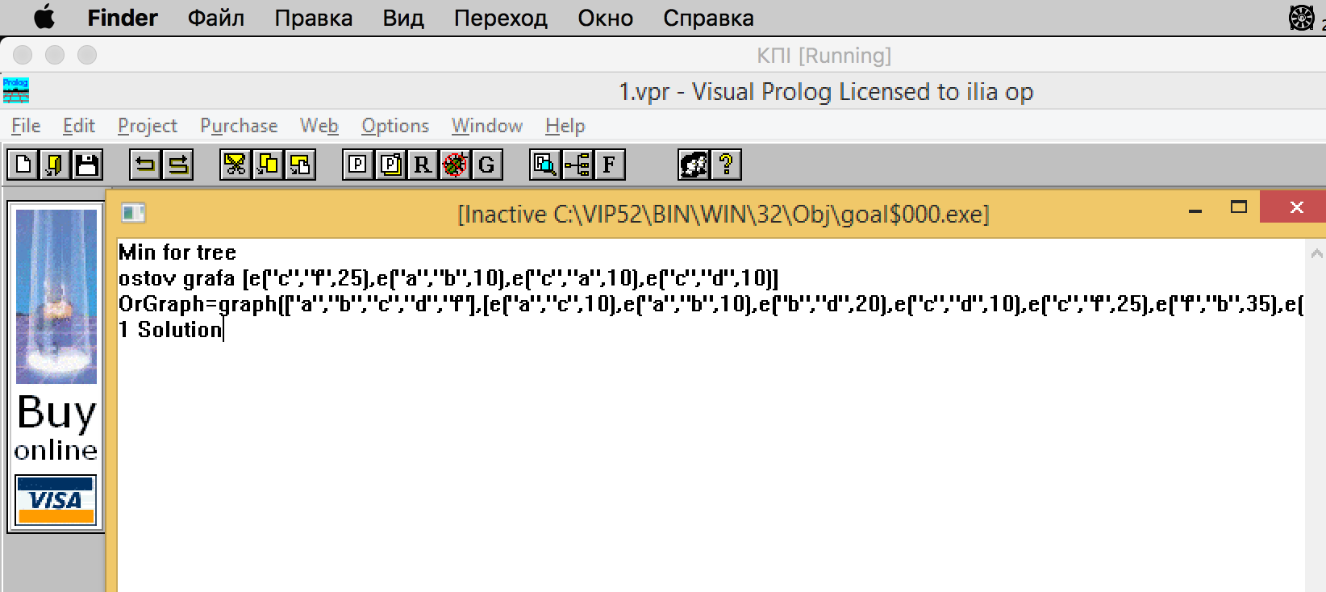

ЗАВДАННЯ 8
Написати програму пошуку мінімального остовного дерева за алгоритмом Крускала.

ЛІСТІНГ ПРОГРАМИ
domains
i=integer
i_list=i*
point=symbol
p_list=point*
edge=e(point,point,i)
e_list=edge*
graph=graph(p_list,e_list)
DATABASE - lines
e(point,point,i)
predicates
nondeterm append(e_list,e_list,e_list).
nondeterm sort_bubble(e_list,e_list).
nondeterm permutation(e_list,e_list).
nondeterm id(point,point,i).
nondeterm cycled(edge).
nondeterm cycled(point,point,point,point).
nondeterm kruskal(graph).
nondeterm kruskal(e_list,e_list).
clauses
append([],B,B).
append([H|Tail],B,[H|NewTail]):-
append(Tail,B,NewTail).
sort_bubble(L,L1):-
permutation(L,LL),!,
sort_bubble(LL,L1).
sort_bubble(L,L).
permutation([e(P1,P2,X),e(P11,P22,Y)|T],[e(P11,P22,Y),e(P1,P2,X)|T]):-
X>Y,!.
permutation([X|T],[X|T1]):-
permutation(T,T1).
cycled(H):-
H=e(I1,I2,_),
id(I1,X1,_),
id(I2,X2,_),
cycled(X1,X2,I1,I2),!.
cycled(I1,I2,I11,I12):-
id(I1,X1,_),X1<>I11,X1<>I12,
id(I2,X2,_),X2<>I11,X2<>I12,
cycled(X1,X2,I1,I2),!.
cycled(I1,I2,I11,I12):-
id(I1,X1,_),X1<>I11,X1<>I12,
cycled(X1,I2,I11,I2),!.
cycled(I1,I2,I11,I12):-
id(I2,X2,_),X2<>I11,X2<>I12,
cycled(I1,X2,I1,I12),!.
cycled(X,X,_,_):-!.
id(X,Y,P):-e(X,Y,P);e(Y,X,P).
kruskal(graph(_,Edges)):-
sort_bubble(Edges,Ed),
kruskal(Ed,Res),
write("min ostov grafa"),nl,
write(Res),nl,nl.
kruskal([H|L],[H|LL]):-
not(cycled(H)),
H=e(V1,V2,Len),
assert(e(V1,V2,Len)),
!,kruskal(L,LL).
kruskal([_|L],LL):-
!,kruskal(L,LL).
kruskal([],[]).
goal
Graph=graph([a,b,c,d,f],[e(a,d,10),e(d,a,10),e(b,d,10),e(d,b,10),e(d,f,10),e(f,d,10),e(b,f,10)]),
OrGraph=graph([a,b,c,d,f],[e(a,c,10),e(a,b,10),e(b,d,20),e(c,d,10),e(c,f,25)]),
write(" Min search(Kruskal) \nl"),kruskal(Graph).

РЕЗУЛЬТАТ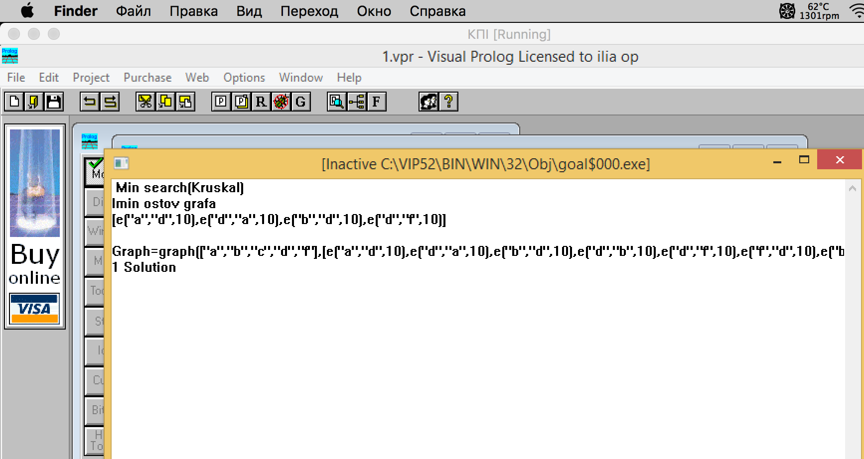

ЗАВДАННЯ 9
Написати програму пошуку мінімального маршруту за алгоритмом Флойда.

ЛІСТІНГ ПРОГРАМИ
domains
point=symbol
p_list=point*
pp_list=p_list*
e_list=edge*
edge=e(point,point,integer)
way=w(integer,p_list)
ways=way*
graph=graph(p_list,e_list)
predicates
nondeterm p_member(point,p_list).
nondeterm edge_in_graph(edge,graph).
nondeterm search_best(graph,point,point).
nondeterm best(graph,ways,point,way).
nondeterm place(ways,ways,ways).
nondeterm placeone(way,ways,ways).
nondeterm prolong(graph,way,way).
nondeterm show_answer(p_list).
clauses
p_member(X, [X|_]).
p_member(X, [_|H]) :- p_member (X, H).
edge_in_graph(X,graph(_,[X|_])).
edge_in_graph(X,graph(P,[_|Rest])):-
edge_in_graph(X,graph(P,Rest)).
prolong(Graph,w(L,[Temp|Tail]),w(Lnew,[New,Temp|Tail])):-
edge_in_graph(e(Temp,New,W),Graph),
not(p_member(New,[Temp|Tail])),
Lnew=L+W.
show_answer([_]):-!.
show_answer([A,B|Tail]):-
show_answer([B|Tail]),
nl,write(B," -> ",A).
place([],SortedWays,SortedWays).
place([Way|Tail],PrevWays,SortedWays):-
placeone(Way,PrevWays,PrevWays1),
place(Tail,PrevWays1,SortedWays).
placeone(w(Length,Way),[w(LengthH,WayH)|Tail],[w(Length,Way),w(LengthH,WayH)|Tail]):-
Length<=LengthH,!.
placeone(LengthWay,[LengthHWayH|Tail],[LengthHWayH|NewTail]):-
placeone(LengthWay,Tail,NewTail).
placeone(LengthWay,[],[LengthWay]).
search_best(Graph,Start,Finish):-
best(Graph,[w(0,[Start])],Finish,w(Length,Way)),
show_answer(Way),nl,
write("Length of way: ",Length),nl.
best(_,[w(Length,[Finish|Tail])|_],Finish,w(Length,[Finish|Tail])).
best(Graph,[TempWay|OtherWays],Finish,Way):-
findall(W,prolong(Graph,TempWay,W),Ways),
place(Ways,OtherWays,NewWays),
best(Graph,NewWays,Finish,Way).
goal
Graph=graph([a,b,c,d,f],[e(a,d,10),e(d,a,10),e(b,d,10),e(d,b,10),e(d,f,10),e(f,d,10),e(b,f,10)]),
OrGraph=graph([a,b,c,d,f],[e(a,c,10),e(a,b,10),e(b,d,20),e(c,d,10),e(c,d,25),e(f,b,35),e(f,a,40)]),
write("Search shortest way \n"),StartPoint=a,EndPoint=f,search_best(Graph,StartPoint,EndPoint).

РЕЗУЛЬТАТ
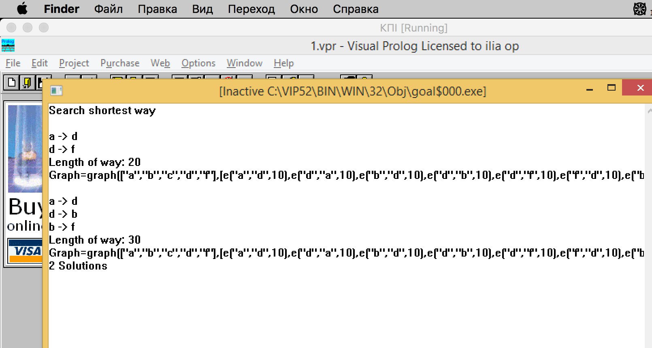

ЗАВДАННЯ 10
Написати програму пошуку мінімального маршруту за алгоритмом
Дейкстри.

ЛІСТІНГ ПРОГРАМИ
domains
point=symbol
p_list=point*
pp_list=p_list*
edge=e(point,point,integer)
e_list=edge*
way=w(integer,p_list)
ways=way*
graph=graph(p_list,e_list)
predicates
nondeterm p_member(point,p_list).
nondeterm edge_in_graph(edge,graph).
nondeterm search_best(graph,point,point).
nondeterm best(graph,ways,point,way).
nondeterm placeone(way,ways,ways).
nondeterm place(ways,ways,ways).
nondeterm prolong(graph,way,way).
nondeterm show_answer(p_list).
clauses
p_member(X, [X|_]).
p_member(X, [_|H]) :- p_member (X, H).
edge_in_graph(X,graph(_,[X|_])).
edge_in_graph(X,graph(P,[_|Rest])):-
edge_in_graph(X,graph(P,Rest)).
prolong(Graph,w(L,[Temp|Tail]),w(Lnew,[New,Temp|Tail])):-
edge_in_graph(e(Temp,New,W),Graph),
not(p_member(New,[Temp|Tail])),
Lnew=L+W.
show_answer([_]):-!.
show_answer([A,B|Tail]):-
show_answer([B|Tail]),
nl,write(B," -> ",A).
place([],SortedWays,SortedWays).
place([Way|Tail],PrevWays,SortedWays):-
placeone(Way,PrevWays,PrevWays1),
place(Tail,PrevWays1,SortedWays).
placeone(w(Length,Way),[w(LengthH,WayH)|Tail],[w(Length,Way),w(LengthH,WayH)|Tail]):-
Length<=LengthH,!.
placeone(LengthWay,[LengthHWayH|Tail],[LengthHWayH|NewTail]):-
placeone(LengthWay,Tail,NewTail).
placeone(LengthWay,[],[LengthWay]).
search_best(Graph,Start,Finish):-
best(Graph,[w(0,[Start])],Finish,w(Length,Way)),
show_answer(Way),nl,
write("Length of way: ",Length),nl.
best(_,[w(Length,[Finish|Tail])|_],Finish,w(Length,[Finish|Tail])):-!.
best(Graph,[TempWay|OtherWays],Finish,Way):-
findall(W,prolong(Graph,TempWay,W),Ways),
place(Ways,OtherWays,NewWays),
best(Graph,NewWays,Finish,Way).
goal
Graph=graph([a,b,c,d,f],[e(a,d,20),e(d,a,15),e(b,d,15),e(d,b,15),e(d,f,20),e(f,d,10),e(c,b,10),e(b,c,10),e(c,f,15),e(f,c,15),e(f,a,20),e(a,f,20)]),
OrGraph=graph([a,b,c,d,f],[e(a,c,20),e(a,b,15),e(b,d,25),e(c,d,15),e(c,f,35),e(f,b,35)]),
write("Search way with Deikstra \n"),
StartPoint=a,EndPoint=d,search_best(OrGraph,StartPoint,EndPoint).

РЕЗУЛЬТАТ
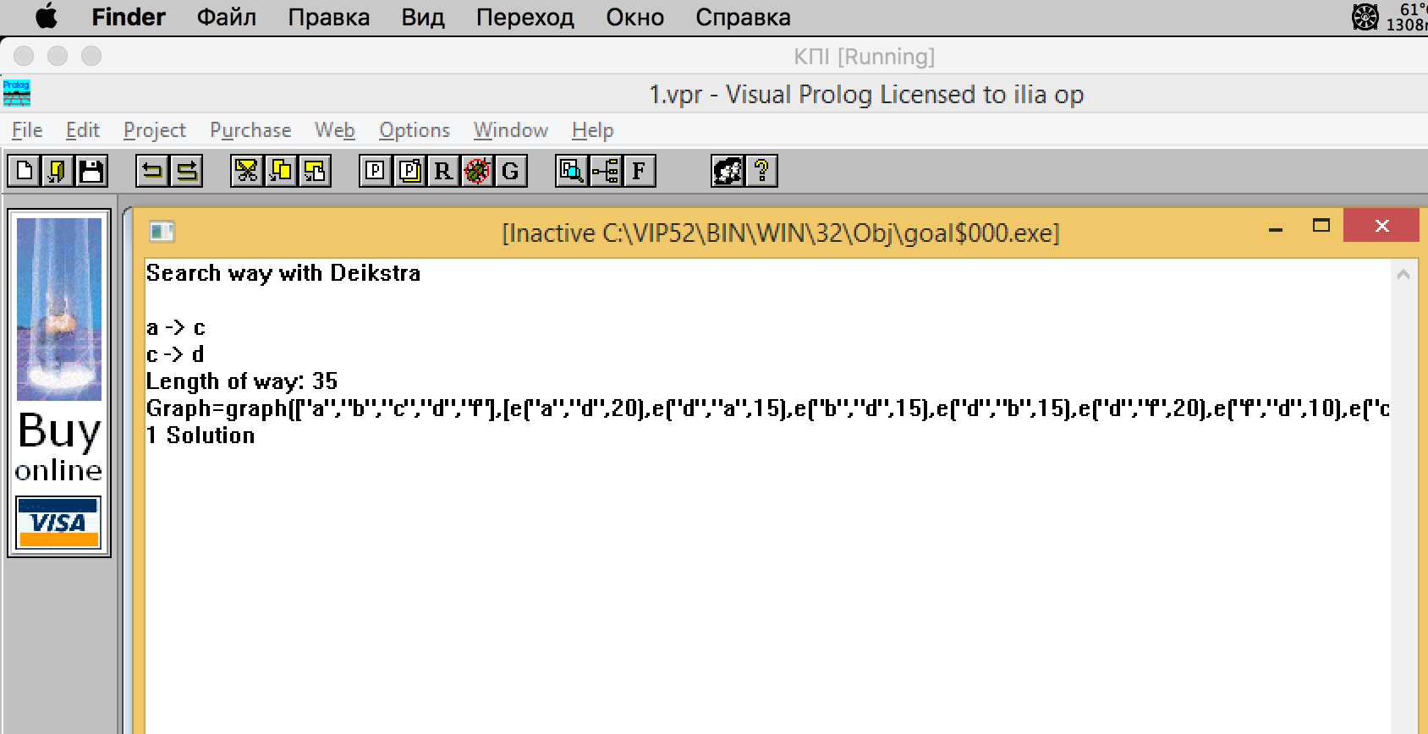

ВИСНОВКИ
Виконання даної лабораторної роботи дало можливість краще засвоїти графи та операції над ними. Маючи деякий досвід програмування в середовищі PROLOG, а також певні уявлення про предмет теорії графів, було реалізовано дану лабораторну роботу. Використання готових предикатів значно зекономило нам час.

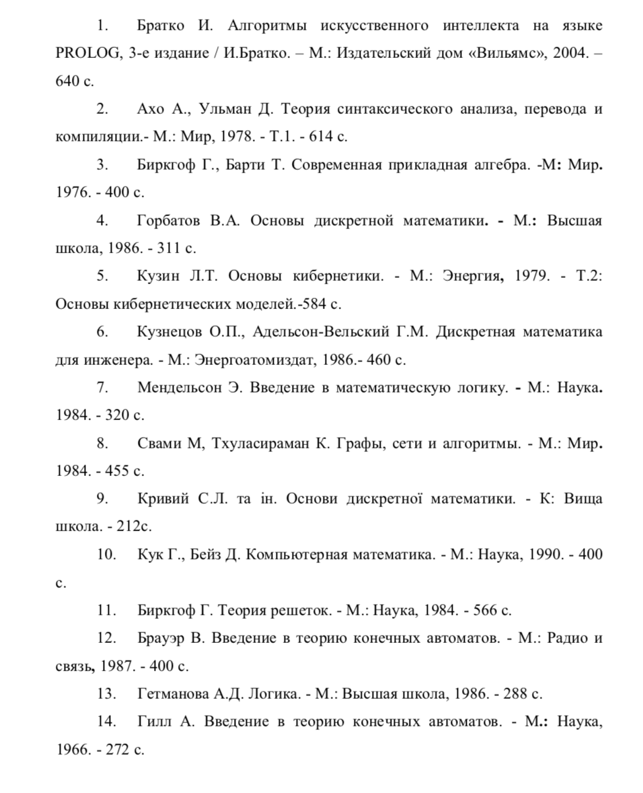
СПИСОК ВИКОРИСТАНОЇ ЛІТЕРАТУРИ

